Több mint négymillió utassal zárult a Liszt Ferenc Nemzetközi Repülőtér első negyedéve
Az új rekorddal záruló 2024 után idén is folyamatosan ível felfelé a Liszt Ferenc Nemzetközi Repülőtér utasforgalma: míg januárban közel 1,3 millió, az általában kevésbé forgalmas februárban pedig 1,2 millió, addig márciusban már 1 468 754 utas fordult meg a Liszt Ferenc Nemzetközi Repülőtéren. A harmadikhavi adat 13,3%-kal több, mint a tavalyi év azonos időszakában. Mindez azt jelenti, hogy a Budapest Airport több, mint 4 millió utas kezelésével zárta az első negyedévet, 15,5%-kal túlszárnyalva a tavalyi első háromhavi eredményt.
Márciusban a legnépszerűbb városok London, Tel Aviv, Isztambul, Párizs és Milánó voltak.
A töretlen felfelé ívelést Magyarország turisztikai vonzereje, a Budapest Airport és a VINCI Airports kiterjedt légitársasági partnerhálózata, a diverzifikációra épülő járatfejlesztési stratégia, valamint a repülőtér stratégiai elhelyezkedése is támogatja. A nyári menetrendben a Budapest Airport tizenegy új járatot jelentett be, amelyek a meglévő úticélok bővítésével együtt hozzájárulnak a turizmus és az üzleti utazások számának további növekedéséhez. Az új járatfejlesztési stratégia lehetővé teszi az utasoknak, hogy a kiválasztott útvonalon a számukra legmegfelelőbb szolgáltatást vehessék igénybe, a nyári menetrendben pedig minden eddiginél több, 13,8 millió ülőhely érhető el a járatok fedélzetén.
A Budapest Airport a fejlődő utasforgalom mellett is magas szolgáltatási színvonalat biztosít, amelyet két, a közelmúltban elnyert díj is alátámaszt: a repülőtér idén is, immár a 12. egymást követő alkalommal elnyerte a Skytrax „Kelet-Európa legjobb repülőtere” díját, márciusban pedig az ACI „Európa legjobb repülőtere” elismerésével gazdagodott, a 15-25 millió utast kezelő légikikötők kategóriájában. Mindkét díj értékét emeli, hogy azokat az utasok véleménye alapján, átfogó felmérésesek eredményeképpen ítélték oda a budapesti repülőtérnek.
50% feletti negyedéves növekedéssel a régió élvonalában a kezelt árumennyiség
A magyarországi légiáru-szállítás történetének legerősebb hónapját zárta a Budapest Airport 2025 márciusban: az év harmadik hónapjában kezelt 36 781 tonna áru 55,1%-kal haladta meg a tavaly márciusi eredményt, túlszárnyalva az eddigi csúcstartó hónapot, 2024 novemberét is, amikor 31 121 tonna árut kezeltek Magyarország kapujában.
A több mint másfélszeres növekedés és az új rekord felállítása a teljes negyedéves ereményre vetítve elmondható: a januártól márciusig kezelt 94 490 tonna 52,6 %-kal több, mint a tavalyi év azonos időszakában mért adat, és egyben a valaha volt legerősebb negyedéves cargo mennyiséget jelenti. Habár ez a háromhavi eredmény meghaladja a tíz évvel ezelőtti éves árumennyiséget is, a cargo járatok mennyisége ez idő alatt mindössze 28,6%-kal, vagyis évente kevesebb mint 3%-kal nőtt. A fenntartható mértékű növekedés annak köszönhető, hogy a dedikált cargo járatok nagyobb kapacitással és jobb kihasználtsággal közlekednek, illetve jelentősen bővült a hosszút távú utasjáratokon szállított áru (belly cargo) mennyisége is.
A növekedés motorját az adja, hogy a budapesti repülőtér az elmúlt években a Kelet-Közép-Európa egyik vezető légiáru gyűjtő-elosztó központja lett. Általánosságban megfigyelhető tendencia, hogy a légitársaságok bővítik áruszállítási kapacitásaikat az európai és a közel-keleti cargo elosztóközpontok között. Ez trend Budapest vonatkozásában is jellemző, a kezelt árumennyiség növekedését pedig tovább erősíti, hogy napjainkra Ázsia vonatkozásában a budapesti légikikötőnek Sanghajjal, Pekinggel, Hongkonggal, Csengcsouval, Csengtuval, Hsziannal, Ecsouval, Hangcsouval, Sencsennel, Ningboval, Kantonnal és Szöullal is van közvetlen dedikált áruszállító repülőgéppel üzemeltett, vagy belly cargo kapcsolata.
Sajtókapcsolat:
- Valentínyi Katalin, kommunikációs és kormányzati kapcsolatok vezérigazgató-helyettes
- Budapest Airport Zrt.
- kommunikacio@bud.hu
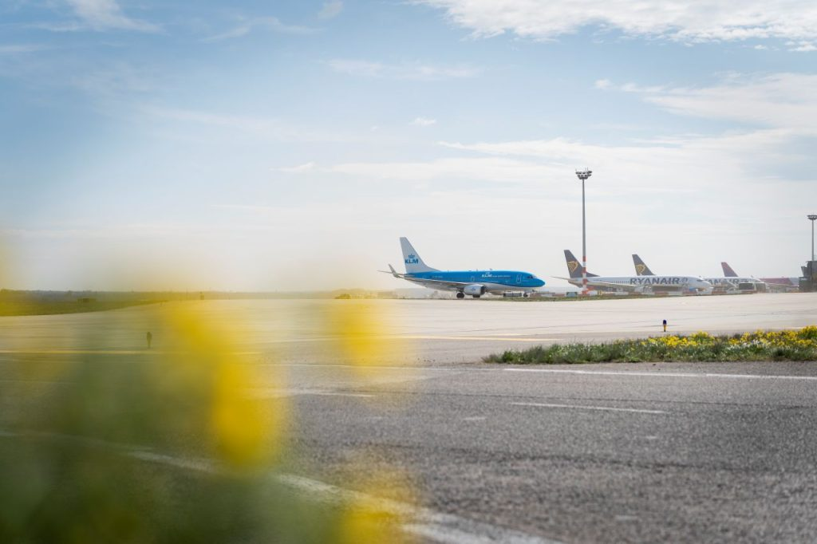 | © Budapest Airport
Eredeti tartalom: Budapest Airport
Továbbította: Helló Sajtó! Üzleti Sajtószolgálat
Ez a sajtóközlemény a következő linken érhető el:

